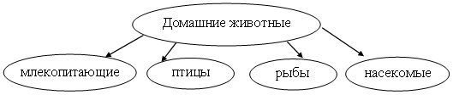

корова  коза  кошка  собака  лошадь  олени | гуси  утка  курица  индюк | карась | пчела  шелкопряд
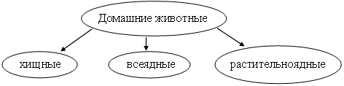
собака  кошка | курица  карась | корова  коза  пчела

